计网复习笔记5

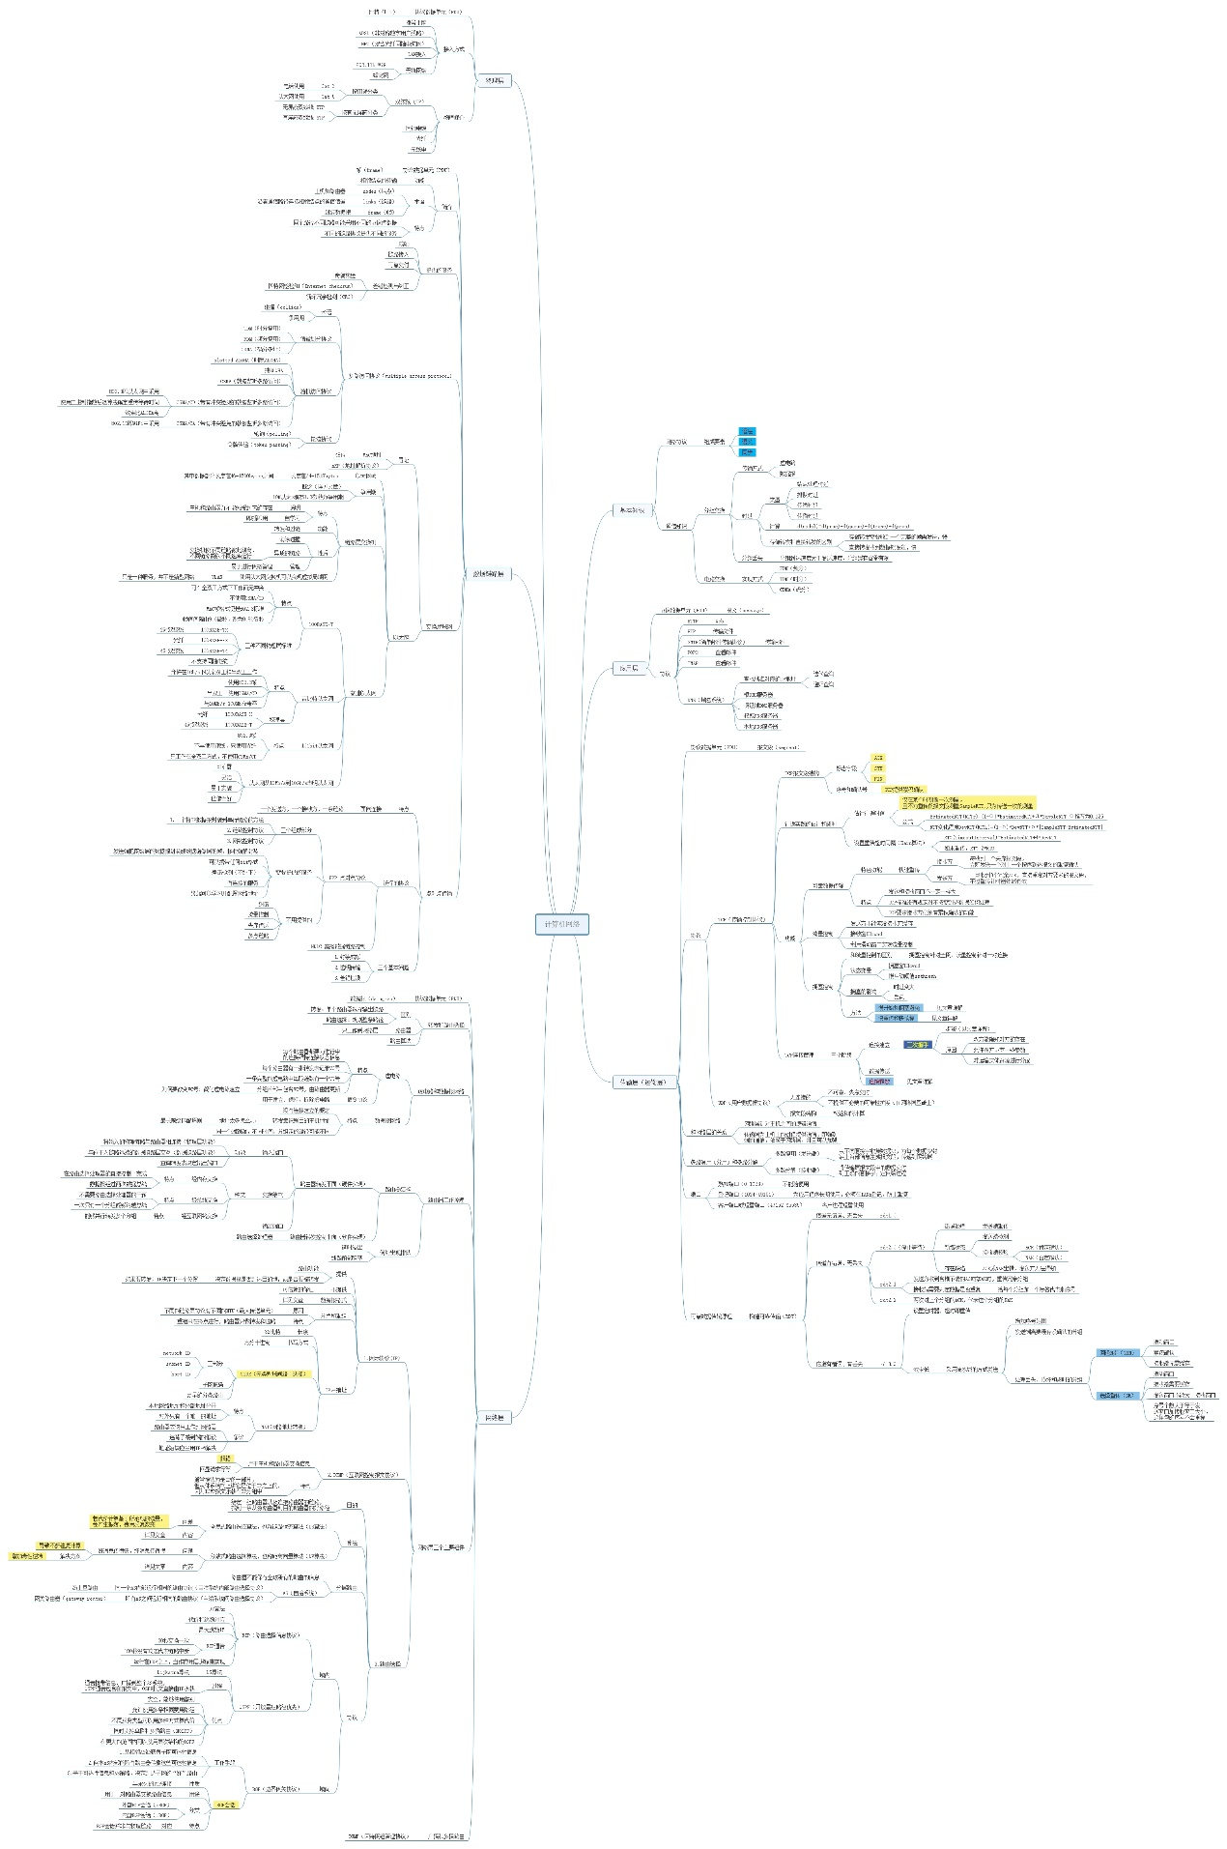

拨号上网和ADSL均使用电话线连接到外部网络。拨号上网是上世纪90年代大部分家庭网络用户使用的网络连接方式，我们这代人应该都没见过。其上网速率最大只有可怜的56kbps，大部分时候不到56kbps。而且拨号上网使用的频率和打电话的频率相同，所以不能一边打电话一边上网。ADSL是21世纪初兴起的接入方式。它的最大特点就是上行速率和下行速率不对等。理论上ADSL最高上行速率是1Mbps，最高下行速率是8Mbps。当时一般人家里就装2M的，4M的就算很不错了。实际下载速度就在100kB到200kB之间。ADSL是我们这代人上小学时候家里大部分使用的接入方式。它跟我们现在上网有一个最大的不同就是上网之前要先打开一个软件进行登录验证，而不是插上网线就能用。下面就是这个软件的界面。

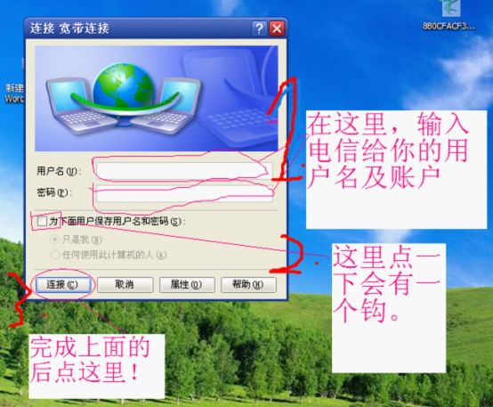

（这图我网上找来的，当时连这种步骤也要写的这么详细，hhh）

拨号上网和ADSL的上网速率虽然不高，但是它们和现在使用的网络比起来，也有自己的优势。它们采用星型拓扑网络，因此带宽是单个用户独享的，不会出现同一幢楼使用的人多网络就慢的情况。

HFC在中国其实就是广电宽带。它在用户端的接口是同轴电缆，也就是有线电视信号线。传统的广电宽带接入称为CATV，它的干线上采用的也是同轴电缆，而HFC和CATV的不同就在于它在干线上使用的是光纤传输。在城市地区有线电视普及率非常高，这也使得广电宽带拥有得天独厚的优势，它不需要额外铺设线路，只需依托现有的有线电视线路即可。因此广电宽带价格一般比较便宜，但相比而言网络质量也比较差，我爸就贪便宜给我们家装过几年的广电宽带，那个网络质量我都不想说什么。它的带宽是共享的，因此用的人越多网速越慢。

目前的小区光宽带就属于光纤接入。光纤接入根据接入深度的不同，分为光纤到大楼（[FTTB](https://baike.baidu.com/item/FTTB)）、光纤到路边（[FTTC](https://baike.baidu.com/item/FTTC)）、光纤到户（[FTTH](https://baike.baidu.com/item/FTTH)）等。现在光纤接入方式的价格也越来越便宜，甚至很多还充话费就送宽带。我家的宽带就是充话费送的，要不是白送，估计我们还得继续用广电宽带。不过这免费送的宽带质量也不怎么样，有时特别快，有时又特别慢。这也是因为带宽共享的原因，用的人越多速度越慢。